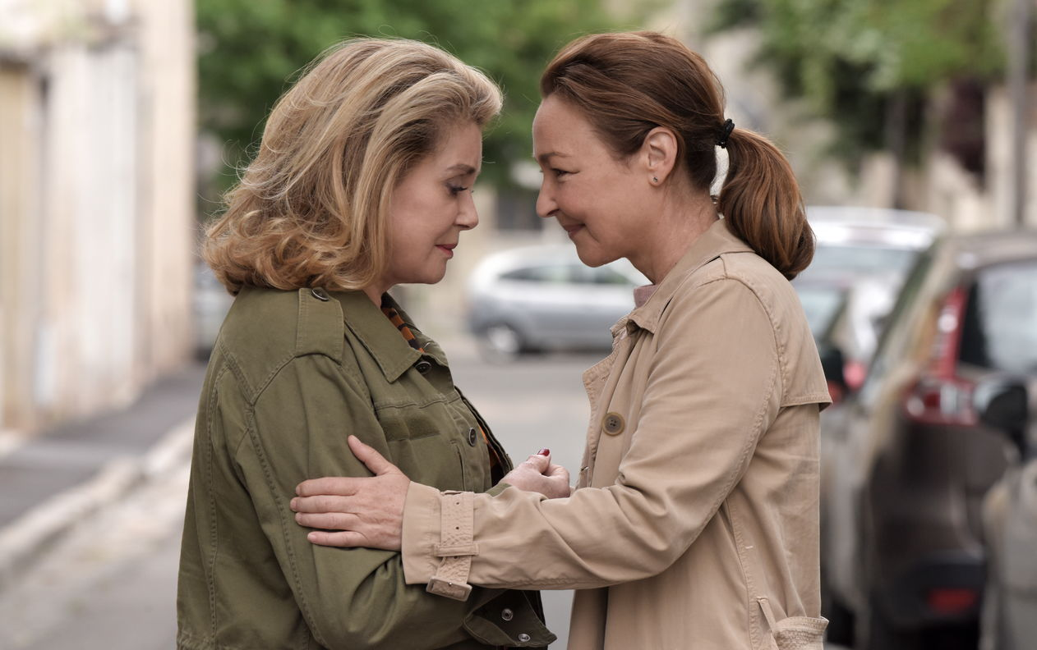

Я И ТЫ / Sage Femme
Режиссер: Мартен Прово
Производство: Франция, 2017
Жанр: драма-комедия

В ролях: Катрин Денёв («За Сигаретами», «8 женщин», «Танцующая в темноте», «Индокитай», «Дневная красавица», «Шербурские зонтики»), Катрин Фро («Маргарита», «Дилетантка», «Семейная атмосфера»), Милен Демонжо («Фантомас», «Три мушкетера: Подвески королевы»), Оливье Гурме («Два дня, одна ночь», «Госпожа Бовари», «Сын»).

Релиз: 11 мая 2017, A-One Films
ВО: 16+

Трейлер: https://youtu.be/iLzp5rw6BwM
Трейлер (субтитры): https://youtu.be/8XOoRinbdp8
Тизер: https://youtu.be/PchIzmuo3TE
Постер: https://yadi.sk/i/tt_-6Rz-3GuHUM

Кадры (полиграф. разрешение): https://yadi.sk/d/Ej4h6QyS3Ge3VH
Кадры (интернет качество): https://yadi.sk/d/CRHJ8rEX3Ge9Qa
Материалы: https://yadi.sk/d/tUlKMg_v3GcTyE

ФЕСТИВАЛИ И ПРИЗЫ
Берлинский кинофестиваль (Out of Competition)
О ФИЛЬМЕ:

Клер (Катрин Фро) живет в своем уютном мире, почти в раю, который она выстроила сама: у нее очаровательный садик под Парижем, любимая работа в больнице и умница-сын, который вот-вот сам станет врачом. Её размеренная жизнь переворачивается с появлением Беатрис (Катрин Денев) - мачехи, внезапно сбежавшей 30 лет назад от Клер и ее отца. Беатрис все так же любит красивую жизнь и не любит обещания, но она вернулась, чтобы попросить прощения и... помощи. Уравновешенная разумная Клер и взрывная эксцентричная Беатрис, - кажется, у этих женщин нет ничего общего, кроме прошлого, которое оставило слишком много вопросов. Беатрис преподает Клер, возможно, главный урок: как бы ни обходилась с тобой судьба, ты всегда в силах танцевать, пить за жизнь и жить с азартом.

Лучшие французские актеры разыгрывают очаровательную камерную историю о помощи и прощении, которые преображают жизнь и лечат сердце, открывают глаза на красоту мира во всех его проявлениях.

ПРЕССА О ФИЛЬМЕ:

Выдающийся дуэт — Madame Figaro

Трогательный, смешной и лиричный — Elle

Красивый, умный, элегантный фильм — *** La Croix

Дуэт великих актрис — Marie France

Захватывающе! — L’Express Смешной дуэт. Удачная драмеди.

Обе Катрин производят впечатление — Les Inrocks

Королевы — *** Première

Актерский дуэт восхитительный и изысканный — Causette

Виртуозный дуэт делает фильм рельефным и значительным — Le Parisien

